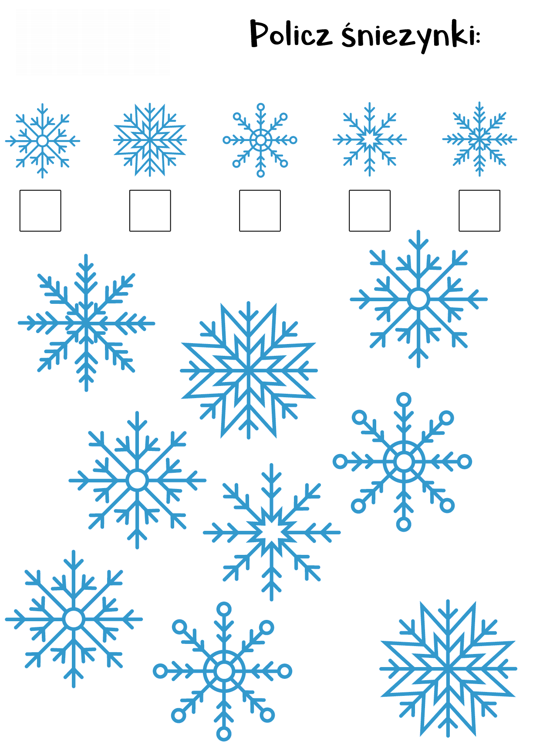
Imię i nazwisko……………………………………. Grupa…………..
STYCZEŃ

